寒暑假留校申请使用说明

一、办理步骤

电脑端：流程管理->新建流程->搜索“寒暑假”->点击“寒暑假留校申请”办理

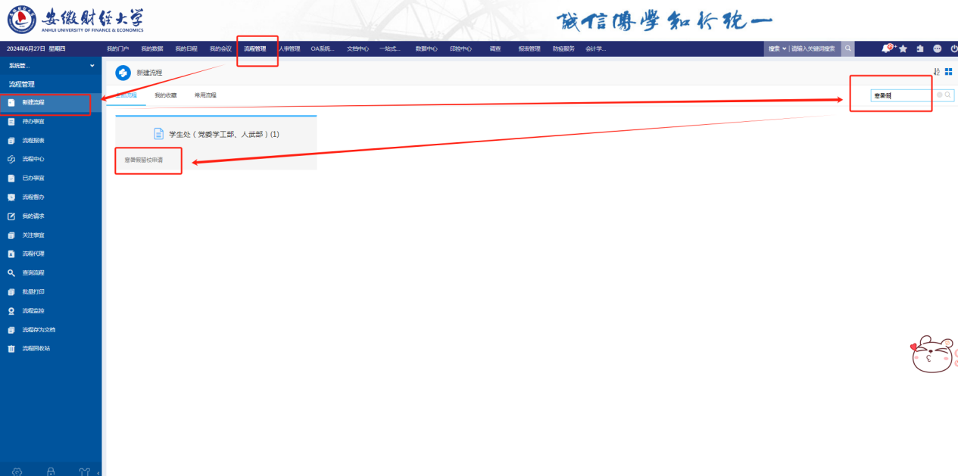

手机端：企业微信工作台->学生服务>>学生寒暑假留校”->点击“新建流程”办理->“寒暑假留校申请”

 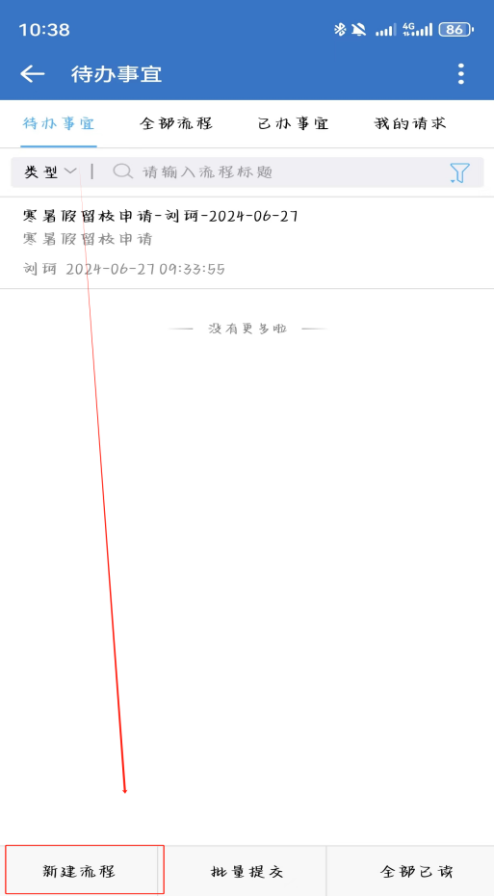

二、办理记录

搜索“寒暑假”->点击“寒暑假留校办理记录”

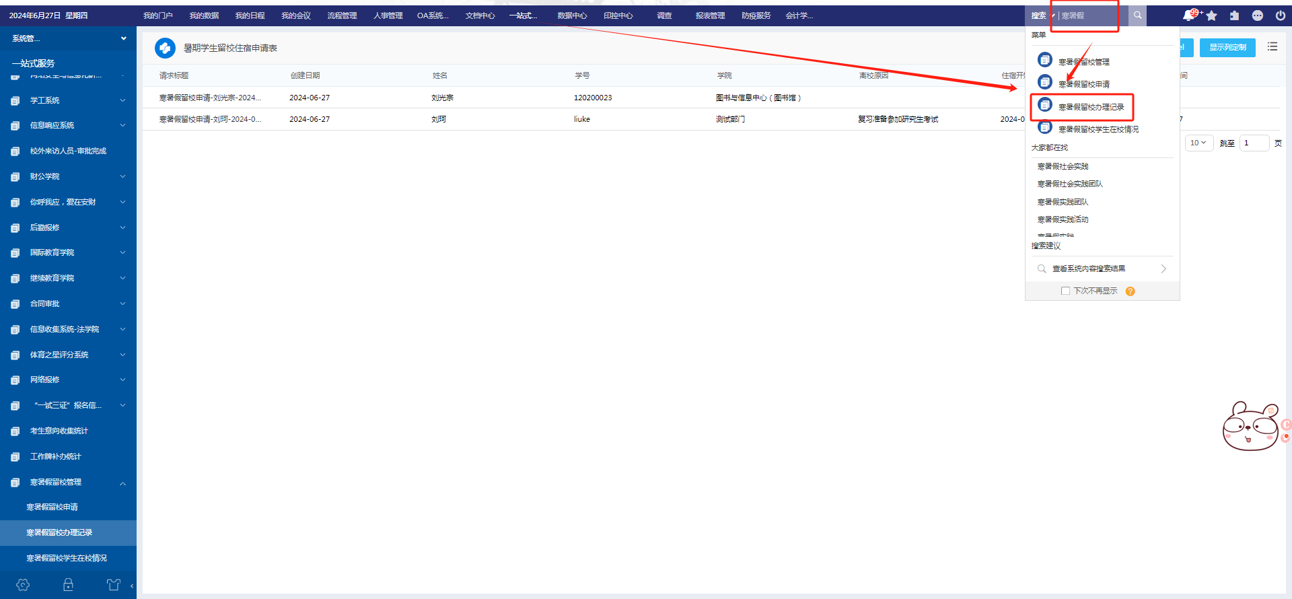

三、辅导员审批同意后需提交至学院党委副书记（因为专业分流的学生目前管理还在原学院，所以需辅导员选择分管领导进行提交）

四、查看步骤

搜索“寒暑假”->点击“寒暑假留校学生在校情况”

